**TRÁNH THAI**

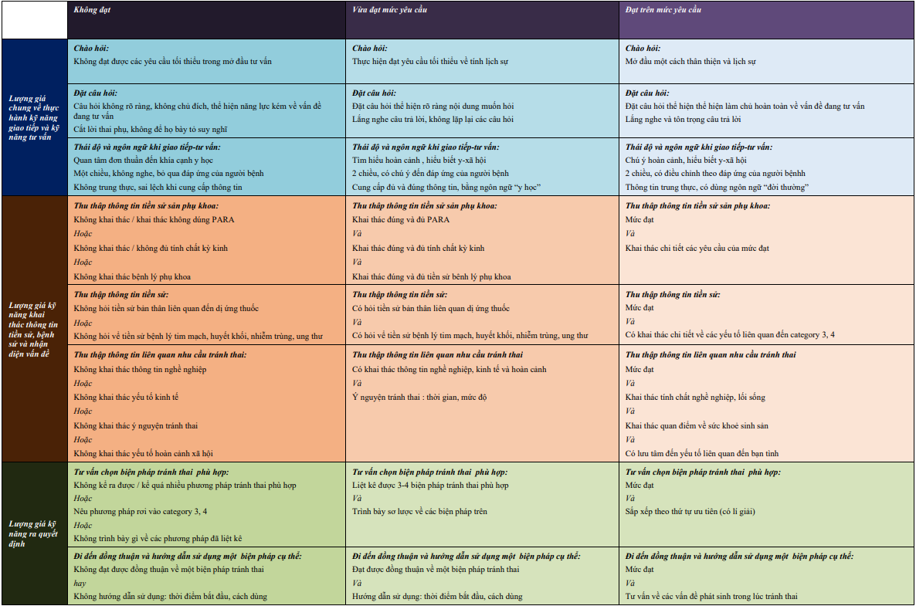

* **Các câu cần hỏi cho mọi case tránh thai:**

1. Hoàn cảnh **kinh tế - xã hội** khách hàng: Năm nay mình bao nhiêu tuổi? Hiện đang làm nghề gì?
   1. Tuổi
   2. Nghề nghiệp
   3. Trình độ học vấn
2. **PARA**
3. Đặc điểm **chu kì** kinh nguyệt: CK kinh bình thường của mình thế nào?
   1. Đều
   2. Kinh cuối
   3. Hành kinh mấy ngày
   4. Lượng máu
   5. Triệu chứng kèm theo: đau bụng ,nôn ói
4. **Nhu cầu** ngừa thai: còn muốn có thêm con không? Dự định ngừa thai trong bao lâu? tuyệt đối hay tương đối (nếu vỡ kế hoạch thì giữ hay bỏ)?
5. **Phương pháp** ngừa thai đã từng sử dụng trước đó? Thấy như thế nào? Tại sao muốn đổi (nếu có)?
6. **Tần suất** quan hệ tình dục, số lượng bạn tình, quan hệ bền vững?
7. **Chồng** làm nghề gì?
8. **Tiền căn** bệnh lý phụ khoa, nội - ngoại khoa:
   1. tim mạch, huyết khối, nhiễm trùng, ung thư, dị ứng thuốc.
   2. BL phụ khoa, dị dạng tử cung?
   3. Chú ý hỏi Cat3,4 nếu đề đã cho BN mong muốn 1 PP nào đó.
9. Trước khi đến đây chị đã có tìm hiểu và **mong muốn** lựa chọn phương pháp nào chưa ? (*)
10. Tư vấn các phương pháp ngừa thai thích hợp : ưu khuyết điểm, ***SẮP XẾP THEO THỨ TỰ ƯU TIÊN*** (liệt kê max 4 cái thôi) => để khách hàng tự lựa chọn.
11. Đi đến **đồng thuận** với BN và chọn được PP cuối cùng
12. Hướng dẫn thời điểm bắt đầu
13. Cách dùng - Cách xử lý các vấn đề phát sinh khi sử dụng.

Note: BN lớn tuổi >30t chưa có con mà đến tư vấn tránh/phá thai thì nhớ tư vấn thêm là lớn tuổi thì sẽ khó có thai hơn và nếu có thì nguy cơ cho mẹ và con cũng cao hơn để ngta cân nhắc.

* **Nếu tất cả đều bình thường, có các lựa chọn sau:**
* **Thuốc viên tránh thai:**

|  |  |  |  |
| --- | --- | --- | --- |
|  | Ưu điểm | Nhược điểm | Chú ý |
| COCs  Viên thuốc tránh thai nội tiết phối hợp | Rẻ tiền, nếu muốn có thai chỉ cần ngưng thuốc  Có kinh đều mỗi chu kỳ | Có thể làm tăng nguy cơ huyết khối, xơ vữa ở một số đối tượng nhất định (nếu bà đang tư vấn có thì nói cụ thể ra) |  |
| POPs  Viên thuốc tránh thai nội tiết chỉ chứa progestin | Nếu muốn có thai chỉ cần ngưng thuốc  Hiệu quả tránh thai cao, *có thể dùng cho phụ nữ cho con bú* | Thời gian quên thuốc ngắn, tối đa cho phép chỉ 12 giờ, cần tuân thủ cao  Có tác dụng phụ là có thể không có kinh, rong huyết, đau vú đau đầu buồn nôn | Cat2 nếu có tiền căn TNTC |

* **Que cấy tránh thai:**

|  |  |  |  |
| --- | --- | --- | --- |
| Que cấy dưới da tránh thai | Tác dụng và tác dụng phụ tương tự như thuốc tránh thai nội tiết chỉ chứa progestin, hiệu quả tránh thai rất cao, cấy dưới da sử dụng kéo dài được 3-5 năm tùy loại, tránh được vấn đề quên thuốc so với thuốc viên | Tác dụng phụ như POP  Có thể gây khó chịu cho người dùng nếu không chấp nhận được việc que cấy sờ cộm  Đắt tiền  Cấy và rút que có gây đau | Trước khi đặt cần thử thai |

* **Dụng cụ tử cung:**

|  |  |  |  |
| --- | --- | --- | --- |
| Vòng đồng Tcu | Không cần phải nhớ uống thuốc   * Dùng được lâu đến 11 năm, hiệu quả tránh thai cao * Rẻ tiền | 2 thời điểm nguy hiểm duy nhất là lúc đặt và tháo vòng  Nếu vỡ kế hoạch thì nhiều khả năng bị TNTC   * TDP: rong kinh, đau bụng khi hành kinh và có thể di trú vào cơ TC   Cần tái khám định kỳ để đảm bảo vòng đặt đúng vị trí | Trước khi đặt cần thử thai, NAAT hoặc Doxy dự phòng |
| Vòng nội tiết LNG-IUD | Tương tự như vòng đồng   * Sử dụng được 5 năm, hiệu quả cao hơn vòng đồng * Mắc tiền | 2 thời điểm nguy hiểm duy nhất là lúc đặt và tháo vòng  Tương đối mắc tiền   * TDP: rong huyết, dễ di trú hơn vòng đồng | Trước khi đặt cần thử thai, siêu âm t NAAT hoặc Doxy dự phòng |

* **Triệt sản:**

|  |  |  |  |
| --- | --- | --- | --- |
| Triệt sản nữ/nam | Hiệu quả tránh thai rất cao | Chỉ áp dụng cho người đã đủ con, không thể phục hồi. | Là PP tránh thai vĩnh viễn, không hồi phục, cần ký giấy cam kết |

* **Bao cao su:** tư vấn cho các trường hợp nhiều bạn tình, quan hệ không bền vững

|  |  |  |  |
| --- | --- | --- | --- |
| Bao cao su | Là PP tránh thai duy nhất ngừa được các bệnh lây truyền qua đường tình dục | Lệ thuộc người dùng, hiệu quả trành thai có thể giảm nếu không dùng đúng cách |  |

* **Tránh thai khẩn cấp:** hầu như không khuyến khích dùng PP này, chỉ khi case BN đến vì đã quan hệ rồi và cần tránh thai khẩn cấp. Chỉ consider khi chu kỳ ***ĐỀU***

|  |  |  |  |
| --- | --- | --- | --- |
| Postinor | Hiệu quả, an toàn | Hiệu quả chỉ cao khi chưa có phóng noãn, một khi phóng noãn đã xảy ra thì hiệu quả thấp  Muộn nhất 72h sau quan hệ  TDP đau đầu, căng vú, buồn nôn | Cần tránh thai lâu dài sau đó  Tư vấn dùng vào tuần thứ 2-3 (key là kinh cuối là hồi nào) |
| Mifestad | Muộn nhất có thể lên đến 120h sau quan hệ | TDP đau đầu, căng vú, buồn nôn |
| Vòng đồng | Có thể tránh thai lâu dài luôn  Muộn nhất có thể đến 7 ngày sau quan hệ | Tăng nguy có viêm vùng chậu nễu đang nhiễm lậu, Chlam  Không dùng cho trường hợp cưỡng dâm  Tác dụng phụ rong kinh, đau bụng khi hành kinh và có thể di trú vào cơ TC | Tương tự như trên, phải khám định kỳ để xác định vị trí vòng đúng chỗ |

* **Nếu đã đạt được đồng thuận lựa chọn 1 PP tránh thai phù hợp, tư vấn cách dùng:**

|  |  |  |
| --- | --- | --- |
| Phương pháp | Cách dùng | TDP và cách xử trí |
| COCs | Uống viên đầu tiên của vỉ ngay ngày đầu có kinh, tiếp tục theo chiều mũi tên đến hết vỉ | Ngưng ngay thuốc nếu vô kinh, nhức đầu nặng, tắc mạch sâu, bệnh lý mạch máu |
| POPs | Bắt đầu không muộn hơn ngày thứ 5 của CK, nếu muộn hơn phải dùng bao cao su trong 48h nếu có quan hệ | Nếu bị nôn trong vòng 2h sau uống thuốc thì uống lại ngay 1 viên |
| Que cấy |  | Vô kinh rất thường gặp, nằm trong cơ chế tránh thai, không phải lo lắng |
| Vòng đồng | Đặt vào bất kỳ thời điểm nào của chu kỳ | Đến kiểm tra nếu thấy dây vòng lòi ra hoặc rớt vòng, đau bụng,…  Các TDP có thể gặp là: rong kinh, đau bụng khi hành kinh, vòng di trú xuyên cơ TC |
| Vòng nội tiết | Đặt muộn nhất vào ngày 5 của chu kỳ |
| Triệt sản | Phải nhập viện để thực hiện mổ nội soi triệt sản | Vẫn có một xác xuất rất nhỏ có thai ngoài ý muốn, đến ngay cơ cở y tế nếu thử thai dương tính |
| Bao cao su | Kiểm tra độ toàn vẹn bao  Đeo bao khi đã cương và trước khi dương vật tiếp xác với các lỗ tự nhiên  Bịt bóng khí đầu BCS khi đeo  Kiểm tra độ toàn vẹn của bao sau khi sử dụng | Khi vỡ bao cần dùng các biện pháp tránh thai khẩn cấp nếu không muốn có thai, đến cơ sở y tế để được tư vấn về nguy cơ các bệnh lây truyền qua được tình dục và xử trí nếu cần |

* **Các tình huống có thể ra thi:**
* **Vòng đồng:**
* **Tác dụng phụ**

|  |
| --- |
| * Rong kinh: trấn an * Đau bụng: giải thích có thể di trú, giải thích vòng này cũng hay gây đau bụng là bình thường, trấn an * Di trú: đặt cái vòng khác vô buồng TC rồi chụp phim buồng tử cung có cản quang để so sánh vị trí 2 vòng. |
|  |
|  |

* **Gần hết hạn/tiền mãn kinh**

|  |
| --- |
| Bà A. , 50 tuổi, đến khám kiểm tra dụng cụ tử cung định kỳ và đề nghị thay  dụng cụ tử cung khác Bạn hãy hỏi và tư vấn cho bà ta |
|  |
|  |

* **Vòng nội tiết:**
* **Tác dụng phụ**

|  |
| --- |
| Bà Hồng, 37 tuổi, PARA 2002, con nhỏ 5 tuổi đến tái khám theo hẹn sau khi đặt dụng cụ tử cung được 3 tháng. |
|  |
|  |

* **Gần hết hạn/tiền mãn kinh**
* Lấy ra khi hết hạn
* Chờ 1-2 CK xem có kinh không (xác định mãn kinh chưa)
* Nếu mãn kinh rồi thì thôi, có thể định lượng nội tiết cho chắc
* Chưa mãn kinh thì có thể đặt mới
* **ECP:** nhất định phải hỏi chuyện chu kỳ, kinh cuối
* **Hơn một loại/1CK**

**Case 1**

|  |
| --- |
| Vân, 21 tuổi, PARA 0000, đến gặp bạn để tư vấn về tránh thai khẩn cấp. |
|  |
|  |

**Case 2**

|  |
| --- |
| Cô Lan, 25 tuổi, 0000, đến để hỏi ý kiến tư vấn của bạn liên quan đến uống thuốc tránh thai khẩn cấp. |
|  |
|  |

* **Quên viên thứ 2 của Postinor 2:**
* Khởi động lại ECP chứa LNG (uống lại Postinor 1), né Mifestad
* **Thuốc viên:**
* **Tác dụng phụ COC**

|  |
| --- |
| Cô Vân, 25 tuổi, 0000, đến để tư vấn vì gặp phải một số khó chịu khi tránh thai bằng thuốc uống. Bạn hãy tư vấn cho các vấn đề mà cô Vân đang gặp phải |
|  |
| * **Quên thuốc:**   **Case 1**   |  | | --- | | Cô Vân, 35 tuổi, PARA 2002, trước nay tránh thai bằng bao cao su. Hôm nay đến để tư vấn vì gặp phải một ít rắc rối ngay trong tháng đầu tiên chuyển sang tránh thai bằng thuốc uống. | |  | | **Case 2**   |  | | --- | | Cô Vân, 25 tuổi, 0000 đến để tư vấn vì quên uống thuốc tránh thai.Bạn hãy tư vấn cho cô Vân về tình huống này | |  | | **Case 3**   |  | | --- | | Tư vấn về tránh thai. Vân, 30 tuổi, PARA 2002, đến để tư vấn tránh thai vì quên thuốc | |  | | * **Tránh thai hậu sản:**  |  |  |  |  |  |  |  |  | | --- | --- | --- | --- | --- | --- | --- | --- | |  |  | **LAM** | **COC** | **POP** | **Que cấy** | **Vòng đồng** | **Vòng nội tiết** | | **Cho con bú** | 48h đầu | 1 | 4 | 2 | 2 | 1 | 2 | | 48h-4w | 1 | 4 | 2 | 2 | 3 | 3 | | 4w-6w | 1 | 4 | 2 | 2 | 1 | 1 | | 6w-6m | 1 | 3 | 1 | 1 | 1 | 1 | | >6m | 1 | 2 | 1 | 1 | 1 | 1 | | **Không cho con bú** | <48h |  | 4 | 1 | 1 | 1 | 1 | | 48h-3w |  | 4 | 1 | 1 | 3 | 3 | | 3w-4w |  | 2 (+1) | 1 | 1 | 3 | 3 | | 4w-6w |  | 2 (+1) | 1 | 1 | 1 | 1 | | >6w |  | 1 | 1 | 1 | 1 | 1 |  |  | | --- | | **Cô C., 24 tuổi, lập gia đình 2 năm nay, sanh thường cách nay 2 tháng. Hôm nay, cô ta đi khám kiểm tra sau sanh, với kết quả khám là bình thường. Cô C. đang muốn tránh thai khi đang cho con bú mẹ nên muốn được tư vấn thêm về vấn đề này.Bạn hãy tư vấn cho cô ta** | | **LAM:** Đến khi có kinh trở lại, tối đa 6m, bú mẹ hoàn toàn, bú theo nhu cầu, khoảng cách giữa 2 lần bú tối đa là 4 giờ, hiệu quả tương đối dù tuân thủ đúng.  ***Hướng dẫn (theo BYT)*** -          Cho bé bú sau sinh càng sớm càng tốt. -          Cho bú đúng cách. -          Cho bé bú bất kỳ lúc nào bé đói, kể cả ngày và đêm. Cho bú 8 - 10 lần/ngày, ban ngày không được cách quá 4 giờ, ban đêm không cách quá 6 giờ giữa 2 lần bú. -          Cần duy trì cho bú mẹ ngay cả khi mẹ hoặc bé ốm. -          Ngoài việc bú sữa mẹ, trẻ không ăn uống thêm một thứ gì khác.   * **Chuyển BPTT khác.** Cần chuyển ngay sang một BPTT hiệu quả khác nếu có một trong những dấu hiệu sau: -          Có kinh trở lại (không tính ra máu trong 6 tuần đầu sau sinh). -          Mẹ không cho bú hoàn toàn hoặc bé đã được cho ăn/uống bổ sung. -          Trẻ hơn 6 tháng tuổi. -          Không muốn áp dụng biện pháp cho bú - vô kinh. | |  |  * **Tránh thai hậu phá thai:**        |  | | --- | | Cô V. , 32 tuổi, 2002. chuẩn bị phá thai ngoại khoa. Thai 6 tuần. Cô ta muốn được tư vấn về các phương pháp tránh thai có thể áp dụng ngay sau khi hút thai. Bạn hãy tư vấn cho các câu hỏi của cô ta | |  | |  | | | | |